UỶ BAN NHÂN DÂN HUYỆN GIA LÂM

TRƯỜNG MẦM NON KIM LAN

=====o0o=====

KẾ HOẠCH DẠY ONLINE THÁNG 5
Lớp : Nhà trẻ 1
Giáo viên: Trương Thị Ánh Hồng
Nguyễn Thị Hợp

NĂM HỌC: 2020 - 2021

KẾ HOẠCH GIẢNG DẠY TRỰC TUYẾN KHỐI NHÀ TRẺ

Tháng05 / 2021
 | TUẦN I | TUẦN II | TUẦN III | TUẦN IV
THỨ 2 | Hướng dẫn di màu nước | Hướng dẫn nhận biết các con vật sống dưới nước | Hướng dẫn Tô màu con chim | Hướng dẫn nhận biết các con vật sống dưới nước
THỨ 3 | HướngdẫnnhảyRửatayGencovi | Hướng dẫn bài vận động: Tung bóng lên cao | Hướng dẫnbàidânvũrửatay | Hướng dẫn bài Vận động lăn bóng
THỨ 4 | Hướng dẫn đọc bài thơ: Con cá vàng | Hướng dẫn kể chuyện: Con cáo | Hướng dẫn đọc bài thơ: Con voi | Hướng dẫn đọc bài đồng dao: Con kiến mà leo cành đa
THỨ 5 | Hướng dẫn kỹ năng rửa tay | Xem video hướng dẫn kỹ năng bê ghế | Xem video hướng dẫn: cách phòng bệnh covid. | Xem video Hướng dẫn Xúc hột vòng
THỨ 6 | Hướng dẫn hát bài: Cá vàng bơi | Hướng dẫn xếp ao cá | Hướng dẫn vận động theo nhạc: cá vàng bơi | Hướng dẫn sâu vòng xanh đỏ vàng

BẢNG PHÂN CÔNG HỖ TRỢ CHUẨN BỊ ĐỒ DÙNG DẠY TRỰC TUYẾN
Người thực hiện | Thờigian
 | TuầnI | TuầnII | TuầnIII | TuầnIV
Soạn bài | - Cô Trương Thị Ánh Hồng : Soạn bài theo thời khóa biểu do Ban giám hiệu phân công  - Chuẩn bị: +Video: Bò thấp chui qua cổng, Truyện: Cây táo,VĐCB: Tung bóng bằng hai tay, Kỹ năng bê ghế, Kỹ năng cất balô ,VĐTN: Cây bắp cải , HĐVĐV: Sâu vòng đỏ ,vàng ,xanh.  +Đồ dùng: Cổng, Powerpoint câu chuyện, bóng, ghế, balô, nhạc bài hát:cá vàng bơi..,dây, hạt vòng đỏ vàng xanh,……………
Hỗ trợ làm powerpoint, âm thanh, lấy video | - Đồng chí: Hợp , Trần Phượng hỗtrợ xây dựng giáo án điện tử, âmthanh…………  - Đồng chí: Thu Hằng ,Ánh Hồng hỗ trợ chuẩn bị đồ dùng dạy các hoạt động: thể dục, tạo hình , âm nhạc, văn học, kỹ năng……..
Hỗ trợ đồ dùng quay trực tuyến | Lớp: Nhà trẻ 1 | Lớp: Nhà trẻ 2 | Lớp: Nhà trẻ 1 | Lớp: Nhà trẻ 2

KẾ HOẠCH DẠY ONLINE KHỐI NHÀ TRẺ TUẦN I THÁNG 05/2021
( TỪ 03/05=> 07/05/2021)
Thứ | Tuần I | Giáo viên dạy
Thứ 2 | Hướng dẫn di màu nước | Trương Thị Ánh Hồng
Thứ 3 | Hướng dẫn nhảy Rửatay Gencovi | Nguyễn Thị Hợp
Thứ 4 | Hướng dẫn đọc bài thơ: Con cá vàng | Trương Thị Ánh Hồng
Thứ 5 | Hướng dẫn kỹ năng rửa tay | Nguyễn Thị Hợp
Thứ 6 | Hướng dẫn hát bài: Cá vàng bơi | Trương Thị Ánh Hồng

TRƯỜNG MẦM NON KIM LAN
Thứ hai, ngày 03 tháng 05 năm 2021. Hướng dẫn di màu nước.
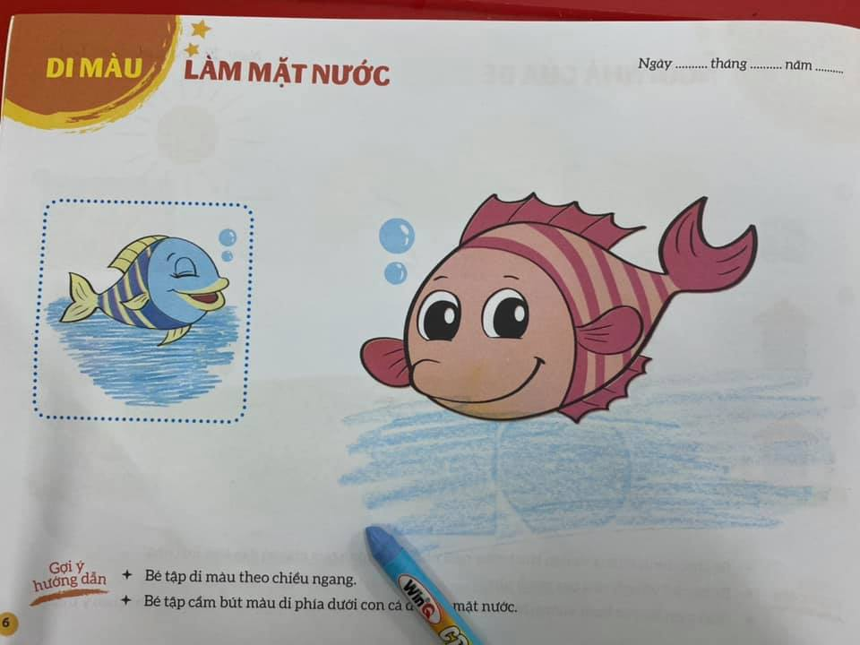

TRƯỜNG MẦM NON KIM LAN
Thứ Ba ,ngày04 tháng05 năm 2021 .Xem video: Nhảy rửa tayGencovi
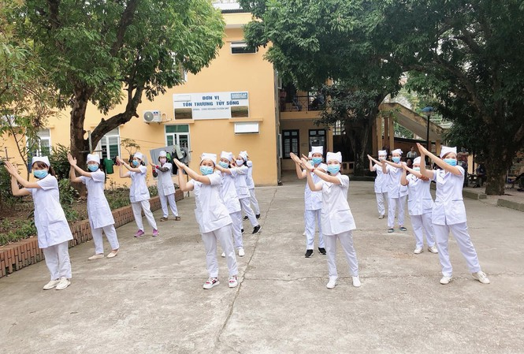

TRƯỜNG MẦM NON KIM LAN
Thứ tư, ngày 05 tháng 05 năm 2021. Hướng dẫn đọc bài thơ : Con cá vàng.

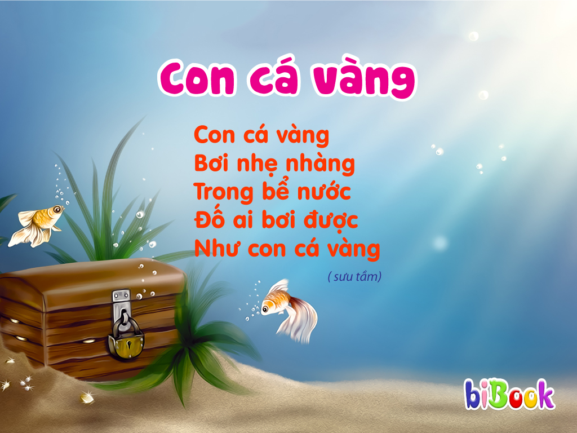
TRƯỜNG MẦM NON KIM LAN
Thứ năm,ngày 06 tháng 05 năm 2021: Hướng dẫn : Kỹ năng rửa tay
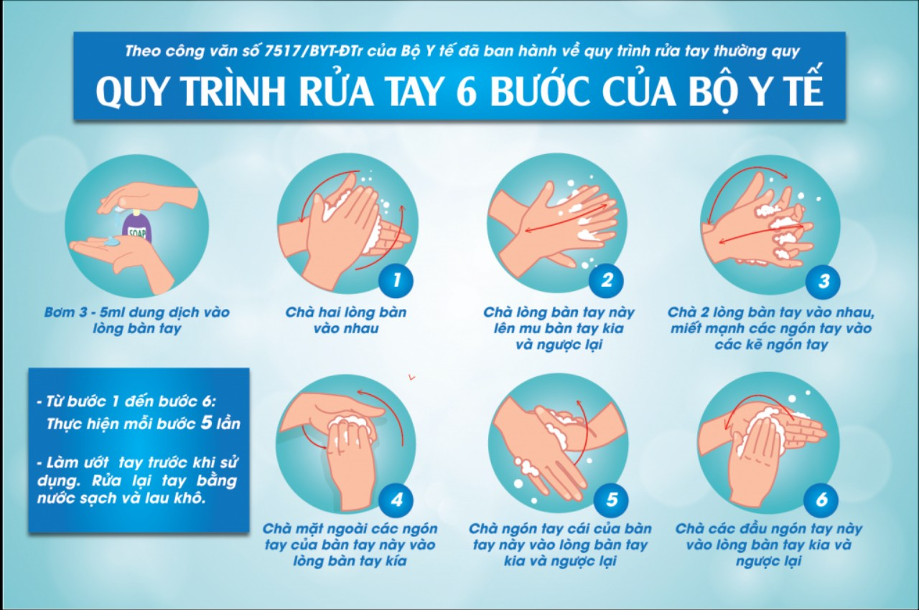

TRƯỜNG MẦM NON KIM LAN
Trường sáu, ngày 07 tháng 05 năm 2021. Hướng dẫn bài hát cá vàng bơi.

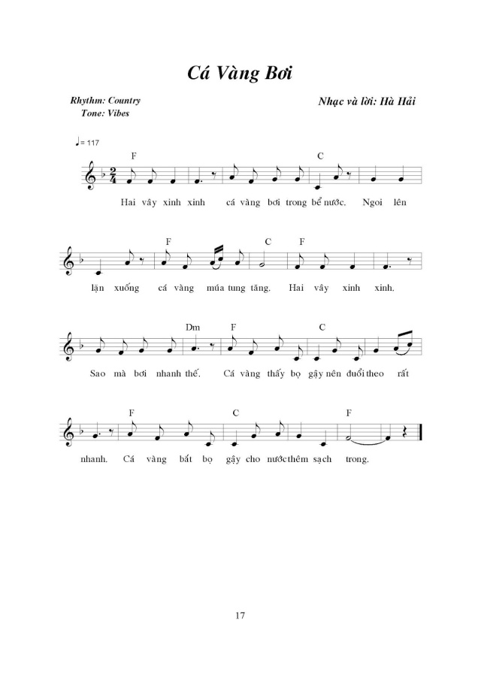

KẾ HOẠCH DẠY ONLINE KHỐI NHÀ TRẺ TUẦN II THÁNG 05/2021
( TỪ 10/05 -> 14/05//2021 )
Thứ | Tuần II | Giáoviêndạy
Thứ 2 | Hướng dẫn nhận biết các con vật sống dưới nước | Trần Thị Phượng
Thứ 3 | Hướng dẫn bài vận động: Tung bóng lên cao | Nguyễn Thị Thu Hằng
Thứ 4 | Hướng dẫn kể chuyện: Con cáo | Trần Thị Phượng
Thứ 5 | Xem video hướng dẫn kỹ năng bê ghế | Nguyễn Thị Thu Hằng
Thứ 6 | Hướng dẫn xếp ao cá | Trần Thị Phượng

TRƯỜNG MẦM NON KIM LAN
Thứ 2, ngày 10 tháng 05 năm 2021.Hướng dẫn nhận biết các con vật sống dưới nước.

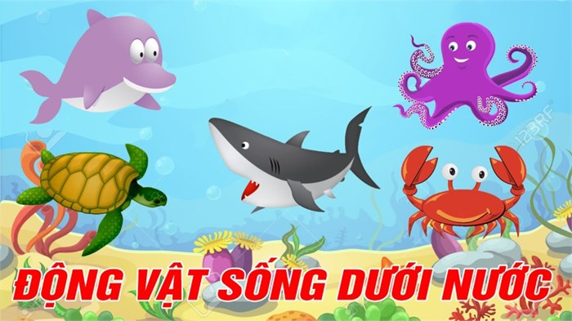

TRƯỜNG MẦM NON KIM LAN
Thứ ba, ngày 11 tháng 05 năm 2021. Hướng dẫn bài vận động Tung bóng lên cao

TRƯỜNG MẦM NON KIM LAN
Thứtư,ngày12tháng 05 năm 2021: Hướng dẫn kể chuyện Con cáo.
Trên bãi cỏ xanh, chú Gà con đang kiếm ăn. Một con Cáo rón rén đến gần chỗ Gà con.  Chợt thấy Cáo, Gà con kêu thất thanh:  - Chiếp, chiếp! Sợ khiếp, sợ khiếp!  - Cáo liền xông ra đuổi bắt Gà con.  Gà mẹ chạy ra đánh Cáo và kêu to:  - Cục ta cục tác! Cáo ác! Cáo ác!  Nghe có Cáo ác, chó Cún chạy ra sủa vang:  - Gâu gâu, Cáo đâu, Cáo đâu?  Mèo Hoa cũng chạy ra kêu:  - Meo, meo, đuổi theo, đuổi theo.  Thế là nghe tiếng Gà con kêu, Gà mẹ chạy ra đánh Cáo, Chó Cún chạy ra đuổi Cáo, Mèo Hoa cũng chạy ra đuổi Cáo.  Con Cáo sợ quá, nó cụp đuôi chạy biến vào rừng. | 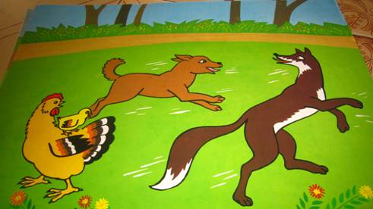

TRƯỜNG MẦM NON KIM LAN
Thứ năm, ngày 13 tháng 05 năm 2021. Xem video hướng dẫn Kỹ năng bê ghế.
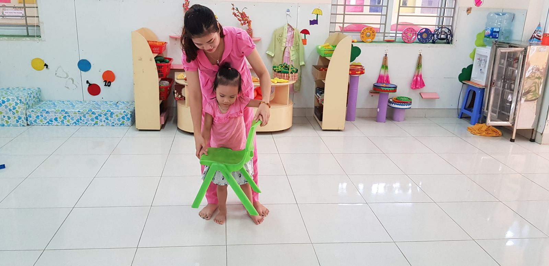

TRƯỜNG MẦM NON KIM LAN
Thứsáu,ngày14tháng 05 năm 2021:Hướngdẫn: Xếp ao cá.
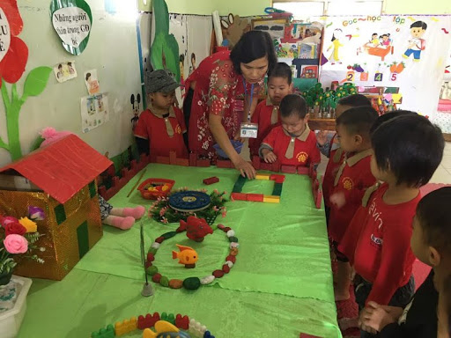

KẾ HOẠCH DẠY ONLINE KHỐI NHÀ TRẺ TUẦN III THÁNG 05/2021
( TỪ17/05 =>`21/05/2021 )
Thứ | Tuần III | Giáoviêndạy
Thứ 2 | Hướng dẫn Tô màu con chim | Nguyễn Thị Hợp
Thứ 3 | Hướng dẫnbàidânvũrửatay | Trương Thị Ánh Hồng
Thứ 4 | Hướng dẫn đọc bài thơ: Con voi | Nguyễn Thị Hợp
Thứ 5 | Xem video hướng dẫn: cách phòng bệnh covid. | Trương Thị Ánh Hồng
Thứ 6 | Hướng dẫn vận động theo nhạc: cá vàng bơi | Nguyễn Thị Hợp

TRƯỜNG MẦM NON KIM LAN
Thứhai,ngày17tháng05 năm 2021 :Hướng dẫn Tô màu con chim
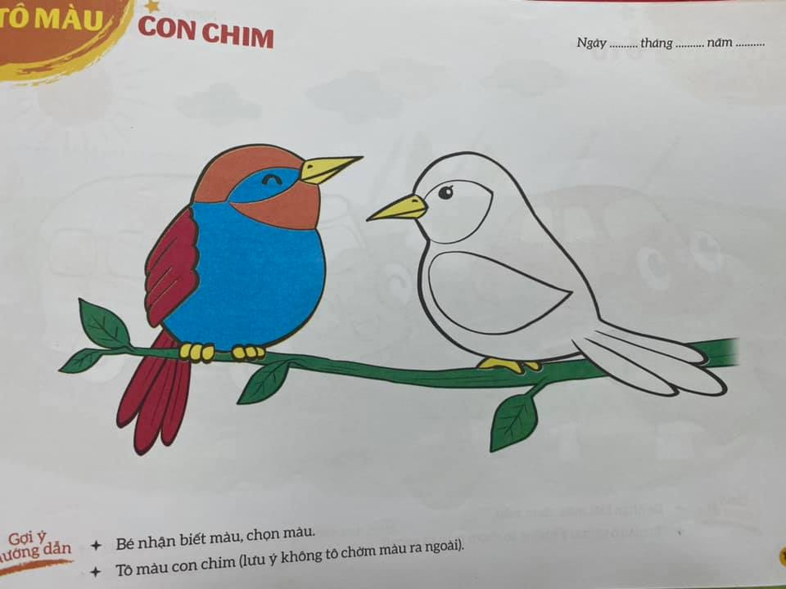 | 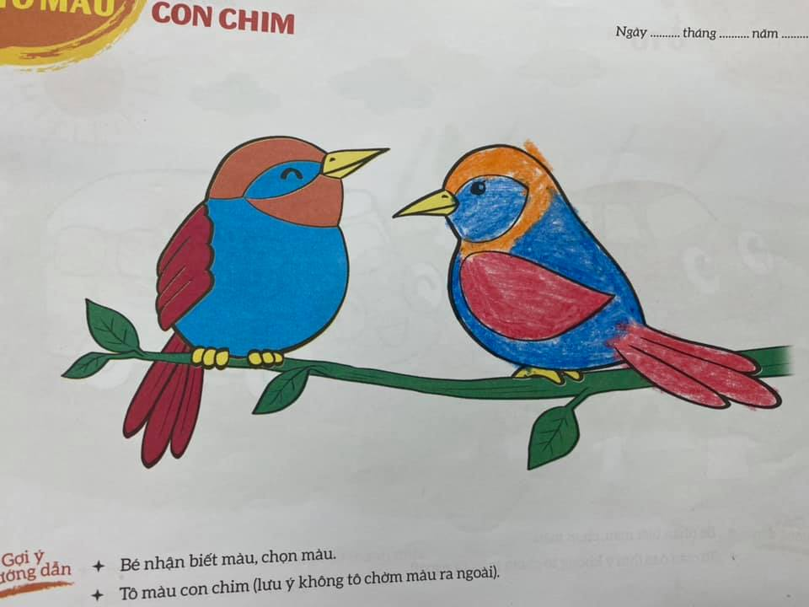

TRƯỜNG MẦM NON KIM LAN
Thứ ba, ngày 18 tháng 05 năm 2021.Hướng dẫnbàidânvũrửatay.
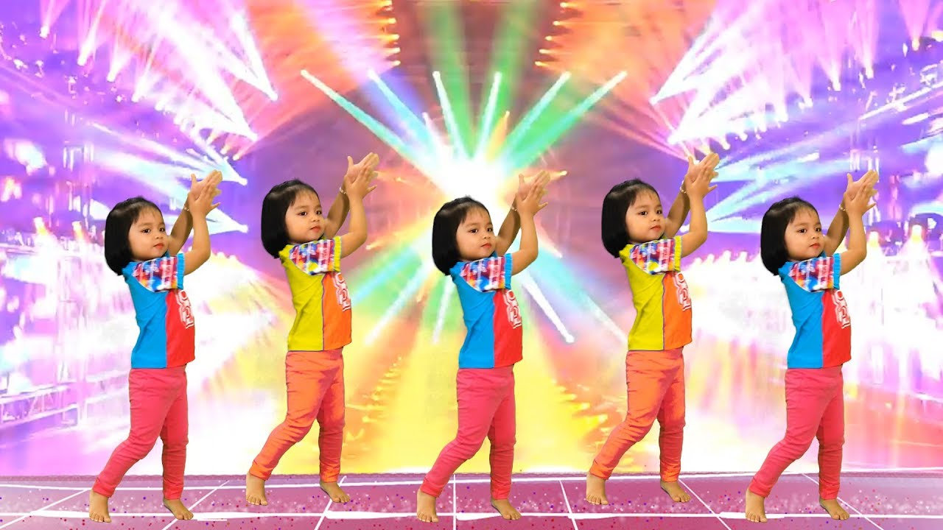
TRƯỜNG MẦM NON KIM LAN
Thứ tư, ngày 19 tháng 05 năm 2021.Hướng dẫn đọc bài thơ Con voi

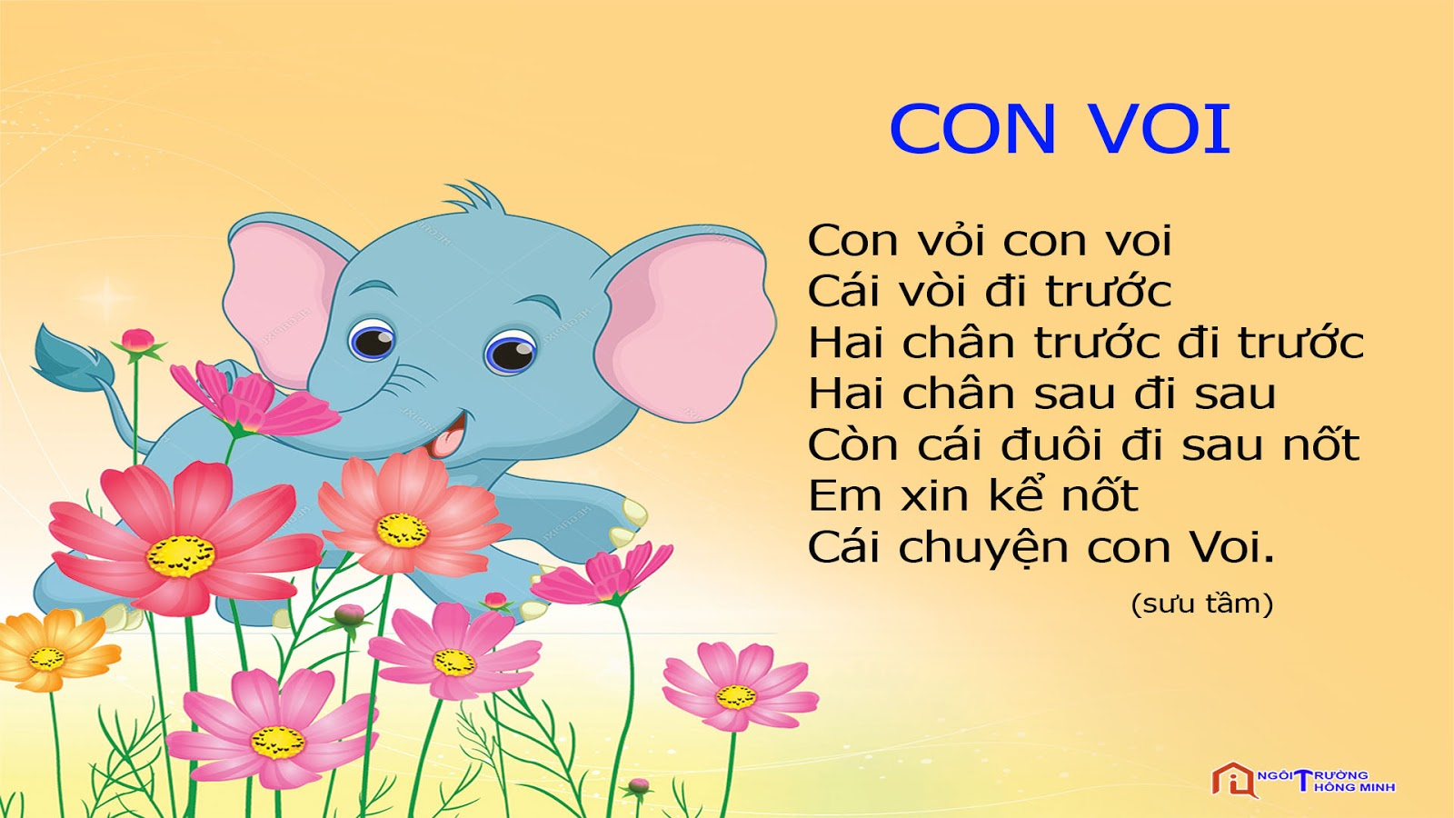
TRƯỜNG MẦM NON KIM LAN
Thứ năm, ngày 20 tháng 05 năm 2021.Xem video hướng dẫn Cách phòng bệnh Covid
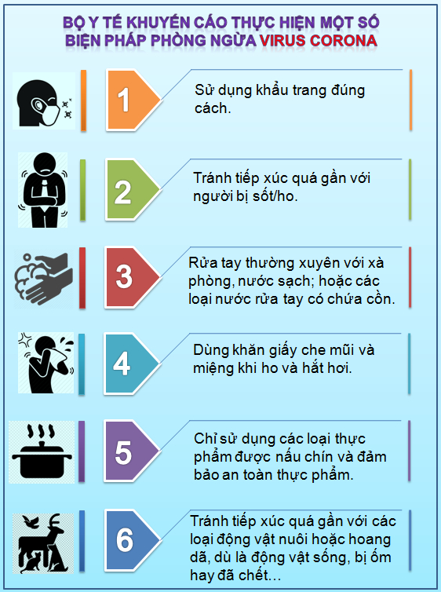
TRƯỜNG MẦM NON KIM LAN
Thứ sáu, ngày 21 tháng 05 năm 2021.Hướng dẫn vận động theo nhạc cá vàng bơi
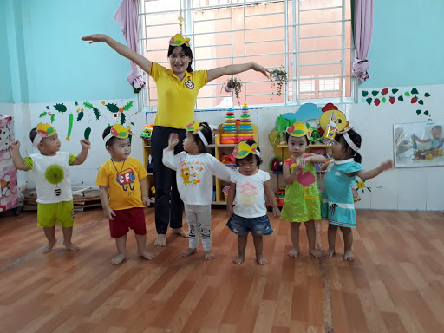

KẾ HOẠCH DẠY ONLINE KHỐI NHÀ TRẺ TUẦN IV THÁNG 05/2021
( TỪ24/05 ->28/05/2021 )
Thứ | Tuần IV | Giáoviêndạy
Thứ 2 | Hướng dẫn nhận biết các con vật sống dưới nước | Trần Thị Phượng
Thứ 3 | Hướng dẫn bài Vận động lăn bóng | Nguyễn Thị Thu Hằng
Thứ 4 | Hướng dẫn đọc bài đồng dao: Con kiến mà leo cành đa | Trần Thị Phượng
Thứ 5 | Xem video Hướng dẫn Xúc hột vòng | Nguyễn Thị Thu Hằng
Thứ 6 | Hướng dẫn sâu vòng xanh đỏ vàng | Trần Thị Phượng

TRƯỜNG MẦM NON KIM LAN
Thứ 2, ngày 24 tháng 05 năm 2021.Hướng dẫn nhận biết các con vật sống dưới nước.

TRƯỜNG MẦM NON KIM LAN
Thứ ba, ngày 25 tháng 05 năm 2021.Hướng dẫn bài Vận động lăn bóng

TRƯỜNG MẦM NON KIM LAN
Thứ tư, ngày 26 tháng 05 năm 2021.Hướng dẫn đọc bài đồng dao: Con kiến mà leo cành đa
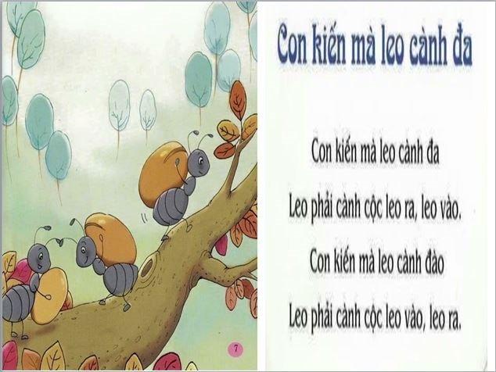

TRƯỜNG MẦM NON KIM LAN
Thứ năm, ngày 27 tháng 05 năm 2021.Xem video Hướng dẫn Xúc hột vòng
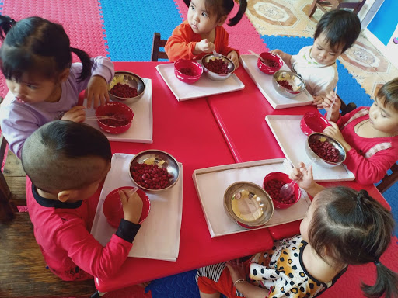
TRƯỜNG MẦM NON KIM LAN
Thứ sáu, ngày 28 tháng 05 năm 2021.Hướng dẫn sâu vòng xanh đỏ vàng

